附件1 平台操作指南

1. 登录

（1）教师登录本校官网>找到“教师培训”专栏>登录账号（或通过各学校教培地址进入）
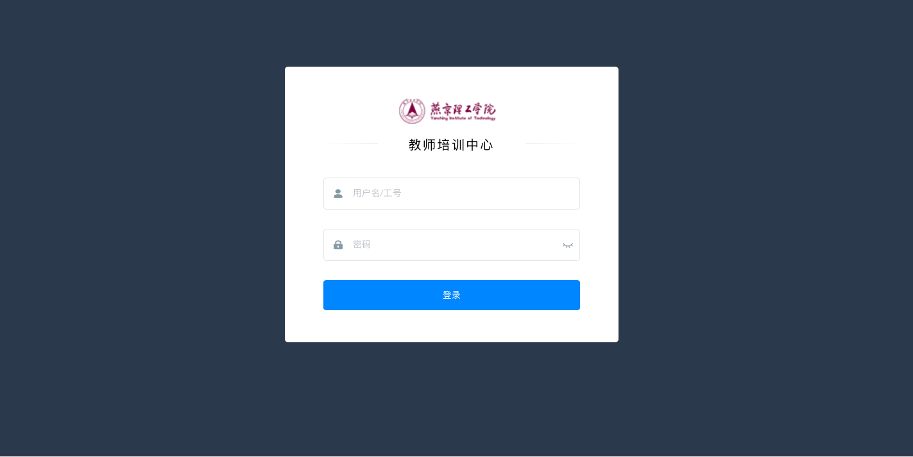

备注：教师培训账号统一由学校开通，请用学校生成的账号登录学习。（如有登录问题可咨询400 610 7808）

2. 选课学习
（1）点击【培训课程】菜单>点击【选课中心】>按照本次培训的学时要求，任意选择课程并点击【加入课程】（如图）
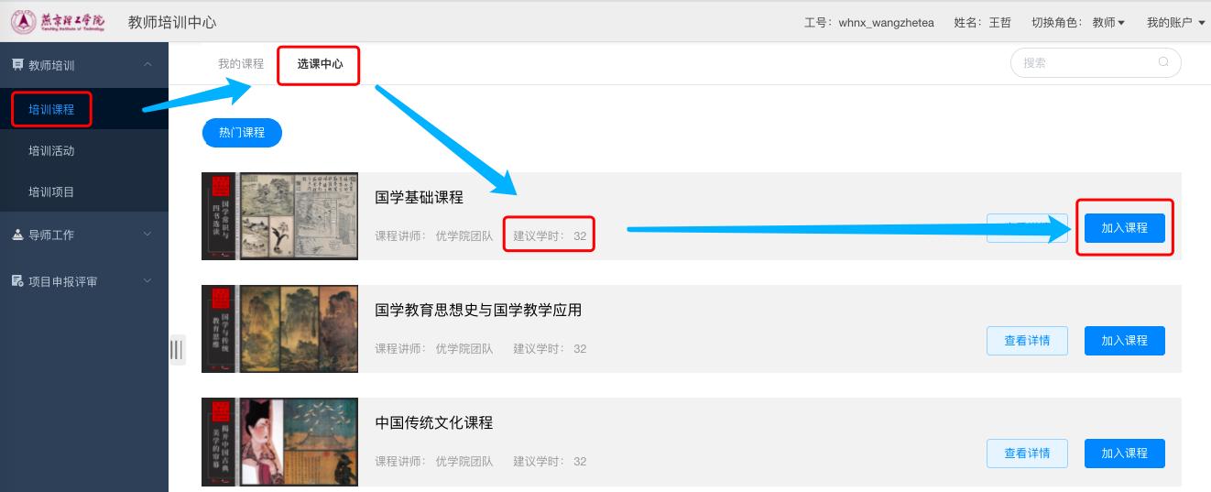
（2）点击【我的课程】>【学习课程】
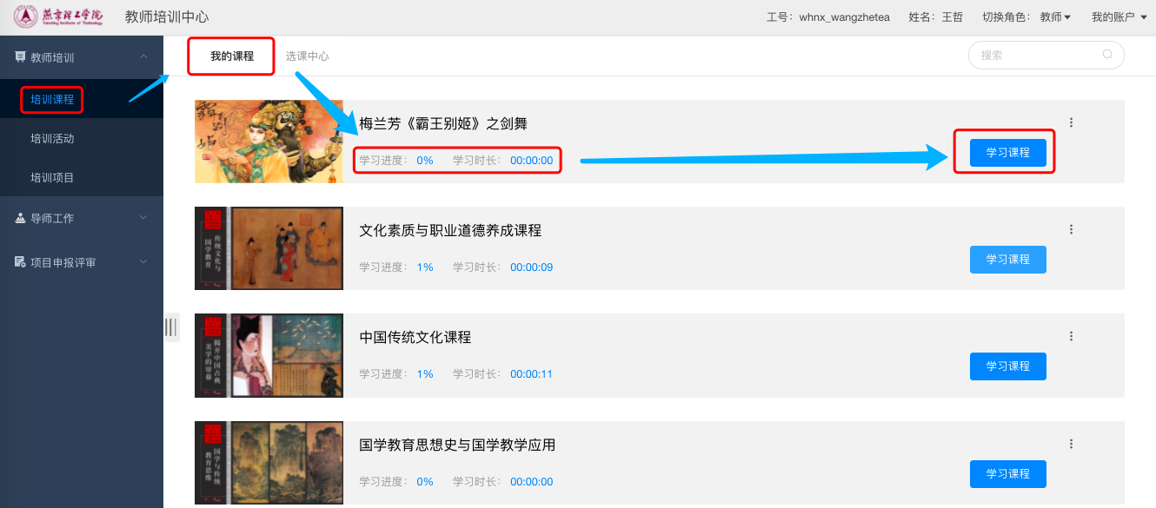
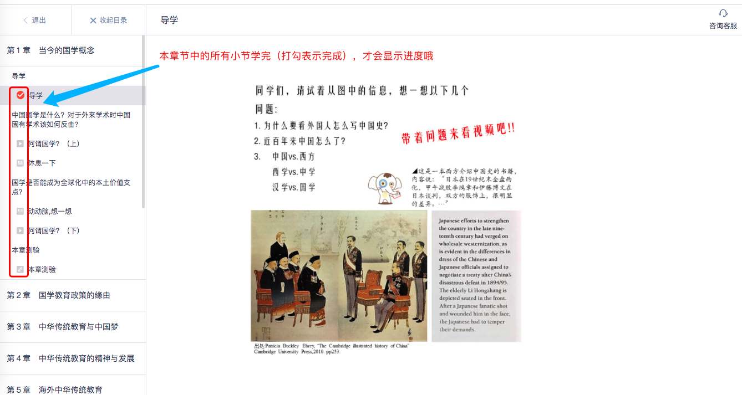
备注：课程的总体进度是由各章完成进度决定，章进度取决于章下边的小节是否全部学完（只有该章下全部小节学完才会有进度哦）

3. 直播学习
（1）点击【培训活动】>点击【我的活动】>点击“直播名称”>查看具体直播地址

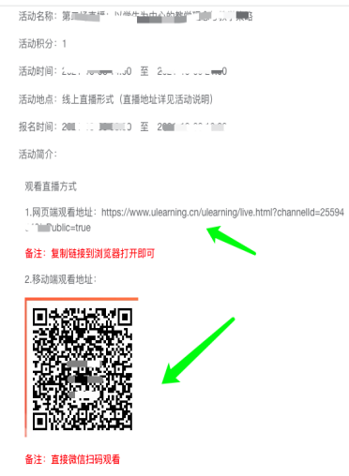
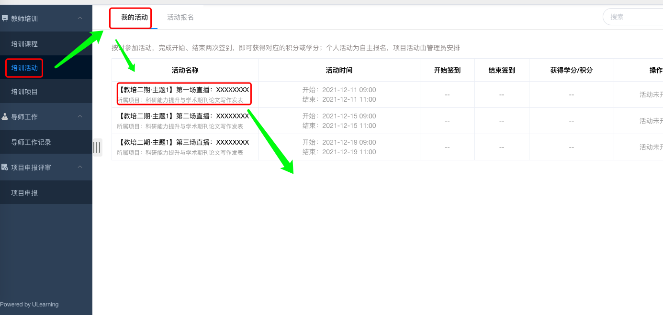

（2）进入直播后，先点击“教培直播入口”输入自己的教培账号（若忘记可以拨打4006107808查询）

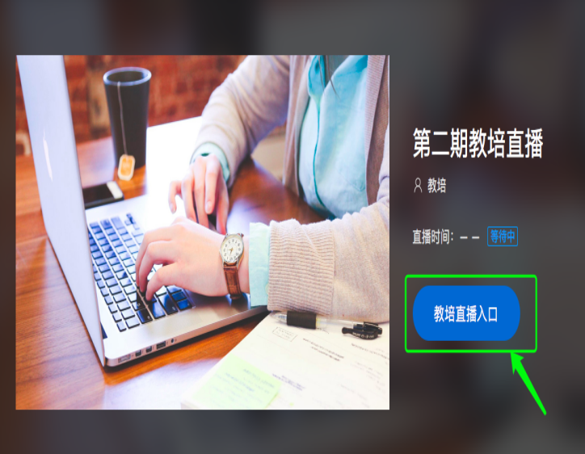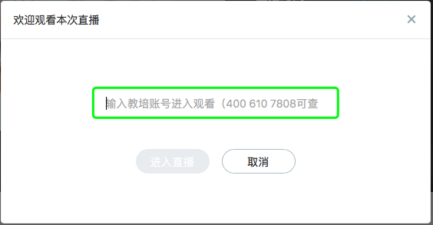

（3）账号验证成功后，填写个人姓名、手机号码、学校名称，所属院系，方可进入直播（如网页端示例图）
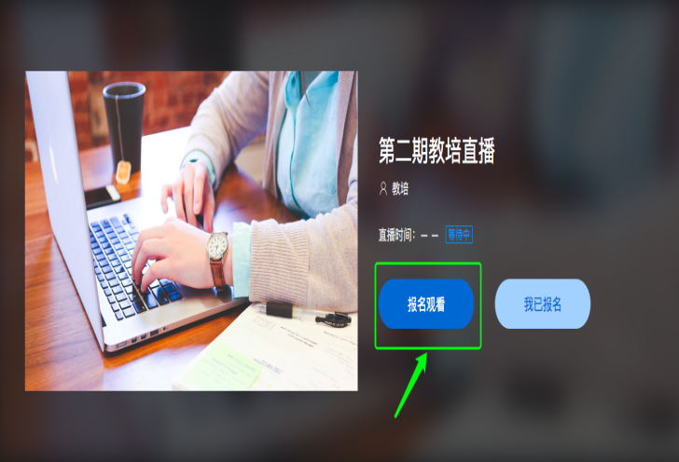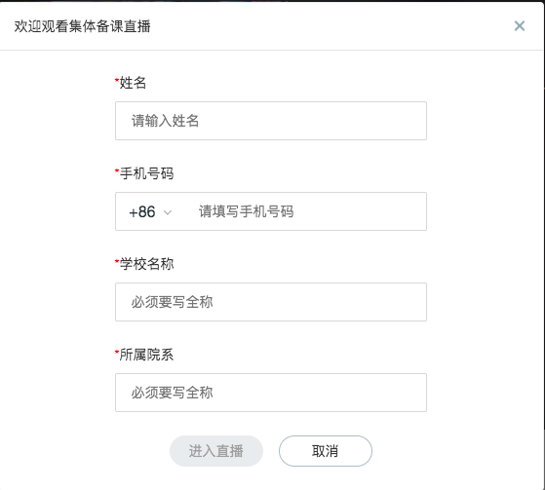
备注：若提前填写过报名观看信息或者观看时不小心退出直播间，再次进入时，只需点击“我已报名”-输入报名填写的手机号直接进入即可。

4. 培训项目
（1）点击【培训项目】>点击【查看详情】>查看自己的完成进度及学分情况。
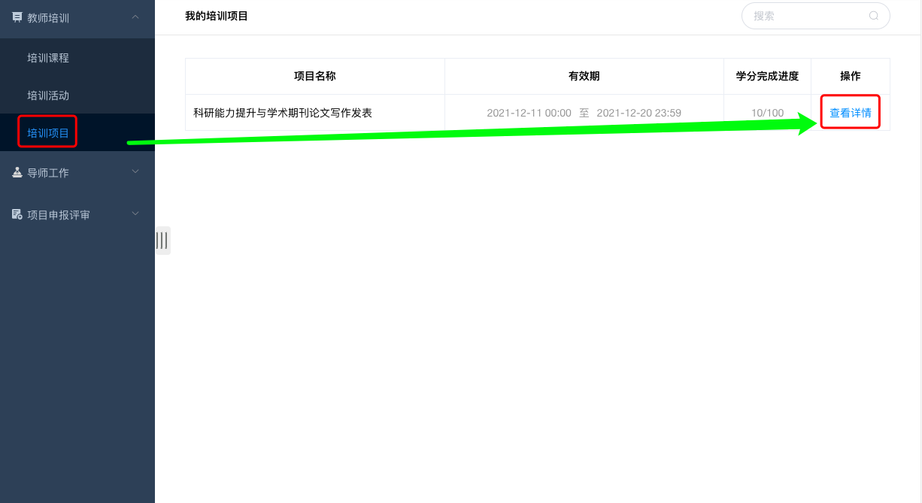
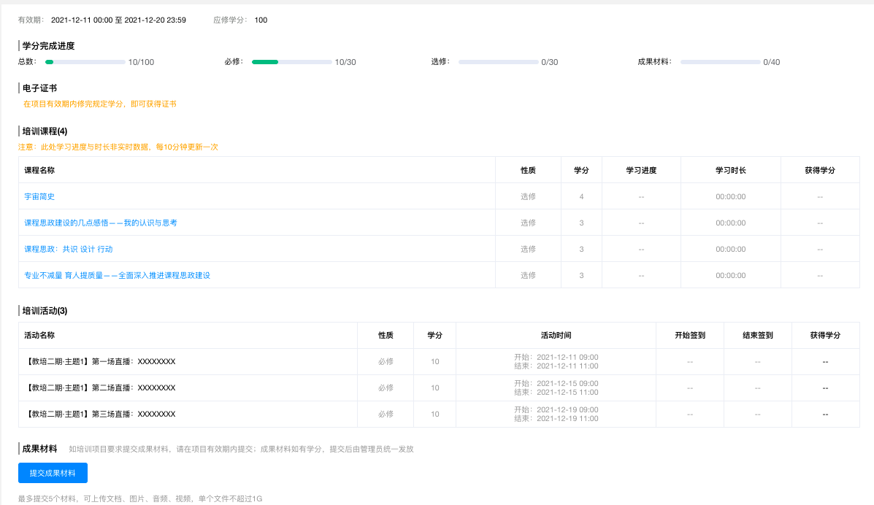
备注：直播的积分统一由管理员根据学员实际完成情况批量发放。
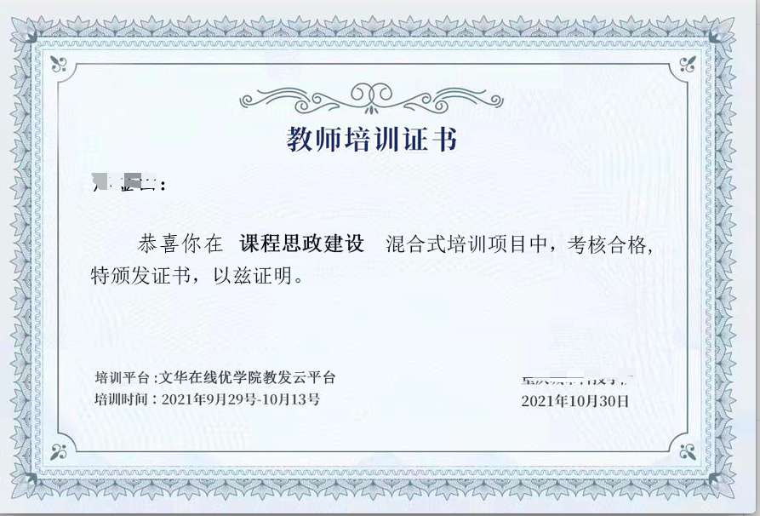
备注：培训项目详情中可以查看选课完成进度、获取电子证书（项目结束后，暂不显示和打印电子证书，具体获取时间等待校方通知）

5. 技术服务支持
老师们在参加培训过程中，有任何问题都可以咨询人工客服（客服电话：400 610 7808）

